8 Operasjonsforsterker
8.1
Operasjonsforsterker er navnet på en integrert forsterker med to innganger og meget stor spenningsforsterkning. Hvorfor har den fått navnet operasjonsforsterker?

8.2
a) Tegn IEC-symbolet for en operasjonsforsterker og skriv navnet på de to inngangene.
b) Tegn det "amerikanske" symbolet for en operasjonsforsterker.
c) Hva heter operasjonsforsterker på engelsk, og hvordan forkortes det engelske navnet?

8.3
Grovt sett kan en operasjonsforsterker beskrives som en forsterker med en inverterende (-) og en ikke-inverterende (+) inngang. Spenningsforskjellen mellom de to inngangene forsterkes i operasjonsforsterkeren som har meget stor spenningsforsterkning.
a) Tegn koblingsskjema som viser en enkel kretsmodell for en operasjonsforsterker.
b) Ta utgangspunkt i koblingsskjemaet du tegnet og forklar kort hva som menes med operasjonsforsterkerens råforsterkning, og hva som bestemmer utgangsspenningen.

8.4
a) Hva kalles forsterkeren i figur 8.1?
b) Tegn av figuren og tegn inn utgangssignalet (sinuskurve).
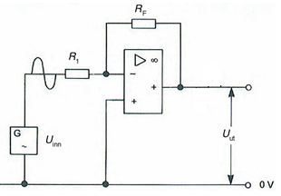

Figur 8.1

8.5
Hva er en komparator og hva bruker vi den til?

8.6
Figur 8.10 i boka er en krets for automatisk tenning av utelyset når det blir mørkt.
a) Hvilken oppgave har seriekoblingen av R₃ og R₄?
b) Hvordan fungerer seriekoblingen av R₁ og R₂?
c) Hva er det som bestemmer basisspenningen på T₁?

